Gnome in CentOS 7 tries to use local hardware acceleration and this becomes a problem when trying to connect remotely using XDMCP. To avoid this problem, you have to use an alternative display manager (other than ‘gdm’) and desktop environment.

This guide explains how you can change the display manager to lightdm from gdm and desktop environment from Gnome to Xfce. You will require root privileges. Be extra careful when making any configurations with root privileges.

Gnome 在 CentOS 7 尝试使用本地硬件加速并且当使用 XDMCP 去尝试远程连接这就成了一个问题。为了避免这个问题，你必须使用另一种显示管理器(除了 gdm ) 和 桌面环境

这篇指南将会解释如何将显示管理器 从 gdm 改为 lightdm 并且桌面环境从 Gnome 改为 Xfce. 必须使用 root 权限，在使用 root 权限配置时必须格外小心

1. 切换到root帐号并安装LightDM

执行命令

yum install lightdgm

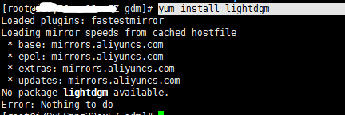

执行命令

yum install <http://download.netsarang.com/files/etc/epel-release-7-0.2.noarch.rpm>

如果安装过 lightdgm

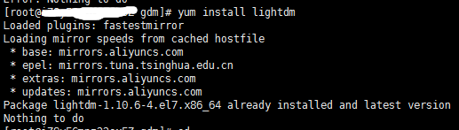

1. 配置LightDM的配置文件。如果文件不存在，创建它：

执行命令

# vi /etc/lightdm/lightdm.conf  
  
 [XDMCPServer]  
 enabled=true

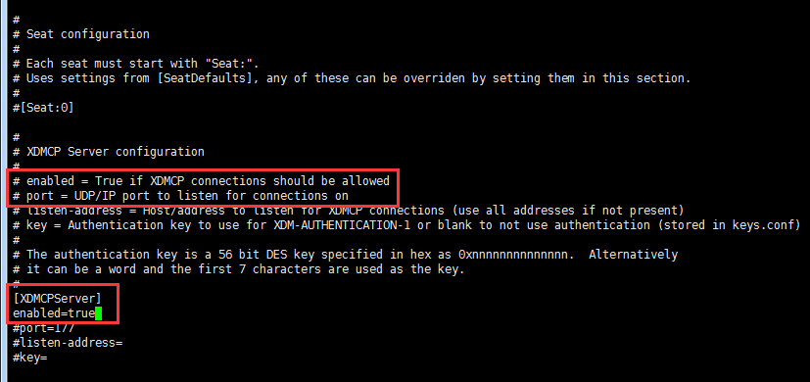

1. 更改默认显示管理器为 lightDM

执行命令

# systemctl disable gdm ; systemctl enable lightdm

1. 启动并查看状态

systemctl start lightdm

systemctl status lightdm

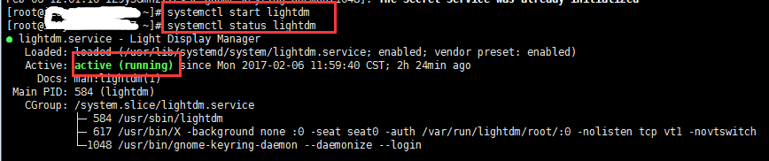

1. 暂时禁用防火墙测试连接。建议允许UDP端口177

执行命令

# systemctl stop firewalld.service

或者允许UDP端口177

查询端口是否

firewall-cmd --query-port=177/tcp

firewall-cmd --add-port=177/tcp

## 添加和配置为默认Xfce桌面环境

1. 添加新的源库：

# yum install <http://download.netsarang.com/files/etc/epel-release-7-0.2.noarch.rpm>

之前已经安装过则可以跳过

1. 安装 Xfce 桌面环境

# yum groupinstall xfce

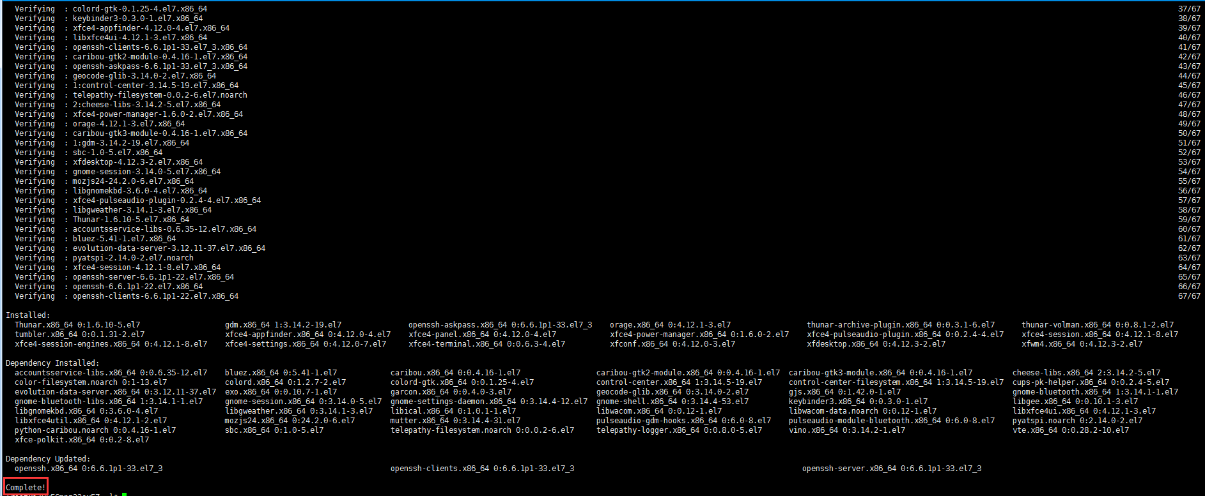

1. 重启 lightdm

# systemctl restart lightdm

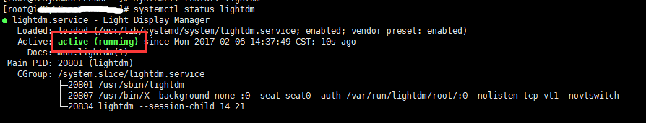

1. 使用 XManager 连接并选择 Xfce

由于用到xfce，用xdmcp界面进不去。而用xstart是可以的

选择 Xstart

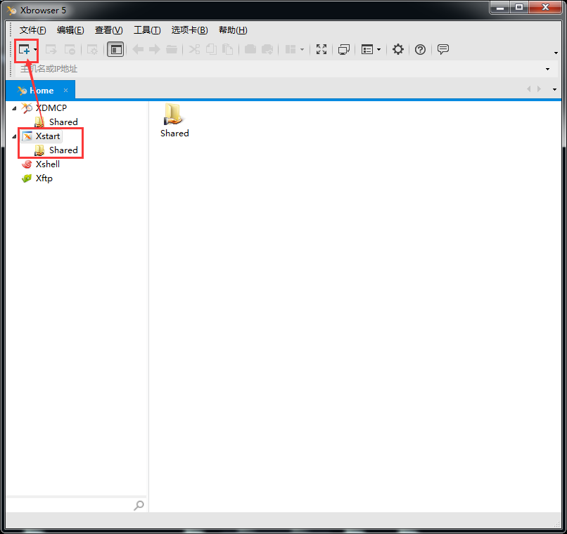

执行命令处填入

/usr/bin/xfce4-session

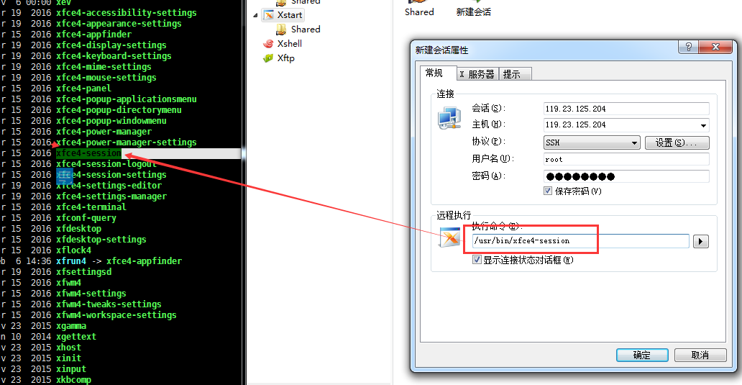

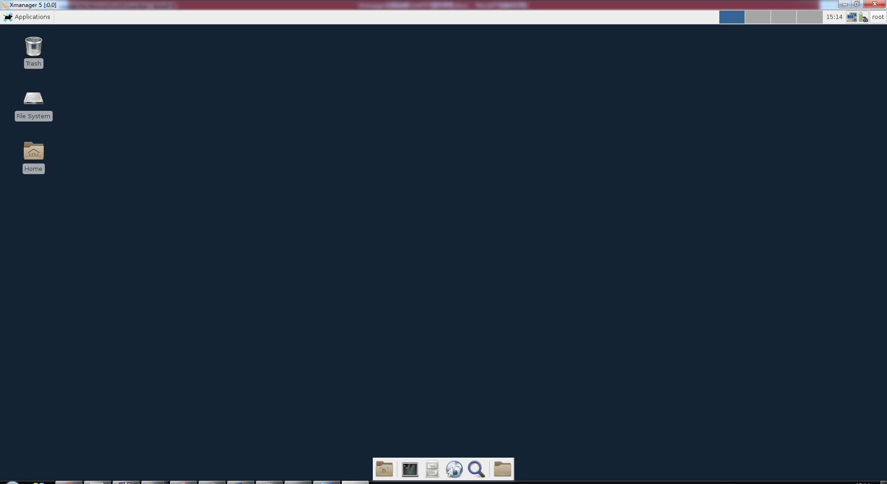

整个界面比较慢。